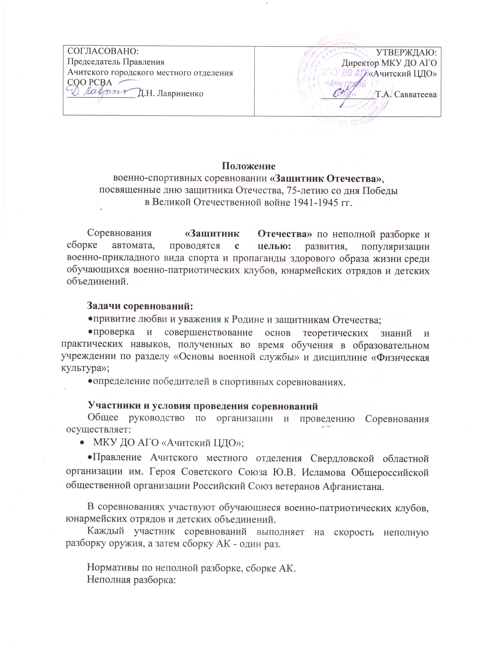

* 13 сек. - отлично;
* 14 сек. - хорошо;
* 17 сек. - удовлетворительно.

Сборка после неполной разборки:

* 23 сек. - отлично;
* 25 сек. - хорошо;
* 30 сек. - удовлетворительно.

Победитель определяется по общему количеству времени, затраченному на выполнение упражнения:

* 1 место - 36 сек.
* 2 место - 39 сек.
* 3 место -47 сек.

За неправильную очередность выполнения неполной разборки и сборки АКбудет присуждаться дополнительное время: 1 ошибка – 1 секунда.

**В приложении № 1** указан порядок выполнения разборки и сборки автомата.

Для обучающихся детских объединений, не состоящих в военно-патриотических клубах соревнования проходят под руководством наставника, первый раз пробный вариант и второй раз по желанию участника разбирают и собирают автомат на время.

**Место и время проведения соревнований**

**Дата проведения:** 28февраля 2020 года в 16.00

**Место проведения:** МКУ ДО АГО «Ачитский ЦДО» ул. Кривозубова,6 каб. №17

Заявки на участие подаются в печатном или электронном виде **до 24 февраля 2020 г. включительно** (приложение 2) на электронный адрес: [acdod-konkurs@ya.ru](mailto:acdod-konkurs@ya.ru) или по адресу ул. Кривозубова, 6, каб. № 20, ответственный педагог-организатор*, Третьякова Елена Михайловна.*

**4. Награждение участников**

Победители и призёры награждаются Дипломами.

Обучающиеся военно-патриотических клубов, юнармейских отрядов, награждаются дипломами по сдаче нормативов по неполной разборке и сборке автомата АК.

**Приложение №1**

**Правила выполнения неполной разборки сборки АК:**

Участник находятся на исходном положении в шаге от стола. По готовности участников, судья дает команду: «Внимание! К разборке – ПРИСТУПИТЬ!» и включает секундомер.

Участник соревнования делает шаг вперед к столу и приступает к разборке автомата АК-74.

Участник соревнования должен произвести неполную разборку в установленном порядке (за исключением: дульный тормоз-компенсатор не отделяется, из пенала не вынимаются принадлежности).

**Порядок неполной разборки автомата АК-74**

**1. Отделить магазин.** Удерживая автомат левой рукой за шейку приклада или цевье, правой рукой обхватить магазин; нажимая большим пальцем на защелку, подать нижнюю часть магазина вперед и отделить его и положить на стол.

**2.Произвести контрольный спуск.** Опустить переводчик вниз, отвести рукоятку затворной рамы назад, осмотреть патронник, отпустить рукоятку затворной рамы и спустить курок с боевого взвода.

**3. Вынуть пенал с принадлежностью.** Утопить пальцем правой руки крышку гнезда приклада так, чтобы пенал под действием пружины вышел из гнезда; раскрыть пенал и вынуть из него протирку, ершик, отвертку, выколотку и шпильку.

**4. Оделить шомпол.** Оттянуть конец шомпола от ствола так, чтобы его головка вышла из-под упора на основании мушки, и вытянуть шомпол вверх.

**5. Отделить крышку ствольной коробки.** Левой рукой обхватить шейку (переднюю часть) приклада, большим пальцем этой руки нажать на выступ направляющего стержня возвратного механизма, правой рукой приподнять вверх заднюю часть крышки ствольной коробки и отделить крышку (повернуть до упора ограничителей угла поворота крышки в опорные площадки основания для крепления газовой трубки и крышки ствольной коробки).

**6. Отделить возвратный механизм.** Удерживая автомат левой рукой за шейку приклада, правой рукой подать вперед направляющий стержень возвратного механизма до выхода его пятки из продольного паза ствольной коробки; приподнять задний конец направляющего стержня и извлечь возвратный механизм из канала затворной рамы.

**7. Отделить затворную раму с затвором.** Продолжая удерживать автомат левой рукой, правой рукой отвести затворную раму назад до отказа, приподнять ее вместе с затвором и отделить от ствольной коробки.

**8. Отделить затвор от затворной рамы.** Взять затворную раму в левую руку затвором кверху; правой рукой отвести затвор назад, повернуть его так, чтобы ведущий выступ затвора вышел из фигурного выреза затворной рамы, и вывести затвор вперед.

**9. Отделить газовую трубку со ствольной накладкой.** Удерживая автомат левой рукой, пальцами правой руки повернуть флажок-фиксатор замыкателя газовой трубки, повернуть замыкатель от себя до вертикального положения и снять газовую трубку с патрубка газовой камеры.

Выполнив разборку, участник делает шаг назад на исходное положение. Судья останавливает секундомер. Фиксируется время и допущенные ошибки.

К грубым ошибкам относится:

* отведение рукоятки затворной рамы назад при не отомкнутом магазине;
* произведение контрольного спуска, если ствол направлен под углом менее 45 градусов от горизонтальной плоскости;
* не произведен контрольный спуск с боевого взвода;
* наличие после сборки автомата лишних деталей или потеря деталей автомата;
* нарушение установленного порядка разборки автомата;
* падение на пол или друг на друга деталей.

За каждое грубое нарушение (ошибку) выполнения упражнения судья назначает штрафное время - 5 секунд.

**Порядок сборки автомата после неполной разборки АК**

Исходное положение: детали автомата лежат на столе в том положении, в котором они оказались по окончании неполной разборки автомата.

По команде судьи участник соревнования должен произвести сборку автомата в уставном порядке:

1. Присоединить газовую трубку со ствольной накладкой.

2. Присоединить затвор к затворной раме.

3. Присоединить затворную раму с затвором к ствольной коробке.

4. Присоединить возвратный механизм.

5. Присоединить крышку ствольной коробки.

6. Спустить курок с боевого взвода и поставить на предохранитель.

7. Присоединить шомпол.

8. Вложить пенал в гнездо приклада.

9. Присоединить магазин к автомату.

Выполнив сборку, участник делает шаг назад на исходное положение, оставляя автомат на столе. Судья останавливает секундомер. Фиксируется время и ошибки.

К грубым ошибкам относится:

* присоединение магазина до произведения контрольного спуска;
* присоединение магазина к автомату, не поставленному на предохранитель;
* произведение контрольного спуска, если ствол направлен под углом менее 45 градусов от горизонтальной плоскости;
* отсутствие фиксации газовой трубки;
* наличие после сборки автомата лишних деталей или потеря деталей автомата;
* нарушение установленного порядка сборки автомата;
* падение на пол или друг на друга деталей.
* За каждое грубое нарушение (ошибку) выполнения упражнения судья назначает штрафное время - 5 секунд.

**Приложение №2**

Заявка

на участие военно-спортивных соревнованиях **«Защитник Отечества»**

ОО _________________________________________________________

|  |  |  |  |  |
| --- | --- | --- | --- | --- |
| № п/п | Детское объединение / класс | ФИО участника | Возраст | Руководитель, эл. адрес |
|  |  |  |  |  |